Kết quả chuyến công tác tuần tra, kiểm tra, kiểm soát trên biển của
Đoàn kiểm tra Liên ngành thực hiện nhiệm vụ chống khai thác IUU
đợt 2/2020

Thực hiện Quyết định số 107/QĐ-CCTS.TTr ngày 03/6/2020 của Chi cục Thủy sản về kiểm tra việc chấp hành các quy định của pháp luật về hoạt động khai thác thủy sản, dịch vụ hậu cần trên vùng biển ven bờ, vùng lộng biển Nghệ An nhằm triển khai Kế hoạch số 628/KH-UBND ngày 31/10/2019của UBND tỉnh Nghệ An và Kế hoạch số 1391/KH-SNN.TS ngày 08/5/2020 của Sở Nông nghiệp & PTNT. Từ ngày 08/6 đến 14/6/2020, Đoàn kiểm tra liên ngành gồm: Sở Nông nghiệp & PTNT; Sở Thông tin và truyền thông; Bộ Chỉ huy Bộ đội Biên phòng tỉnh; Chi cục Thủy sản; Báo Nghệ An và đại diện UBND huyện Diễn Châu, thị xã Cửa Lò đã sử dụng tàu Kiểm ngư VN-93967-KN, xuồng công tác tiến hành tuần tra, kiểm tra, kiểm soát trên vùng biển ven bờ, vùng lộng khu vực biển từ phía Nam Lạch Quèn đến khu vực Đảo Ngư giáp ranh vùng biển Hà Tĩnh.
Chuyến công tác đợt 2/2020 của Đoàn kiểm tra liên ngành tiếp tục đạt được những kết quả nhất định, đã thể hiện rõ hiệu quả trong việc phối hợp giữa các đơn vị trong việc ngăn chặn cũng như xử lý hành vi vi phạm hành chính trên các vùng biển.Kết quả sau 7 ngày tuần tra, kiểm tra, kiểm soát trên các vùng biển, Đoàn kiểm tra đã phát hiện, lập biên bản vi phạm hành chính và tham mưu cho Chi cục trưởng Chi cục Thủy sản ra quyết định xử phạt vi phạm hành chính đối với 7 chủ tàu cá có các hành vi vi phạm như: Sử dụng ngư cụ làm cản trở cho tổ chức, cá nhân đang khai thác thủy sản hợp pháp, không trang bị đầy đủ thiết bị an toàn tàu cá, vứt bỏ trái phép ngư cụ xuống vùng nước tự nhiên, viết số đăng ký tàu cá không đúng quy định ... Tổng số tiền phạt: 37.000.000 đồng.
Bên cạnh đó, đối với các trường hợp về biển số mờ, đánh dấu nhận biết sai quy định, đèn hành trình, phao cứu sinh kém chất lượng đoàn kiểm tra đã yêu cầu chủ tàu cá sơn kẻ lại biển số, lắp đặt đèn hành trình, đánh dấu nhận biết, trang bị lại thiết bị an toàn đảm bảo chất lượng trước khi đi biển.
Cũng trong quá trình tuần tra, kiểm tra, kiểm soát trên biển, Đoàn cũng đã phát tờ rơi tuyên truyền, tích cực phổ biến đến tận các chủ tàu, thuyền trưởng và thủy thủy trên tàu cá các quy định của nhà nước trong lĩnh vực khai thác và bảo vệ nguồn lợi thủy sản, đặc biệt làcác quy định về đánh bắt hải sản bất hợp pháp, không báo cáo, không theo quy định, những nỗ lực của cả hệ thống chính trị nhằm từng bước tháo gỡ “Thẻ vàng” của Ủy ban Châu Âu trong thời gian tới./.

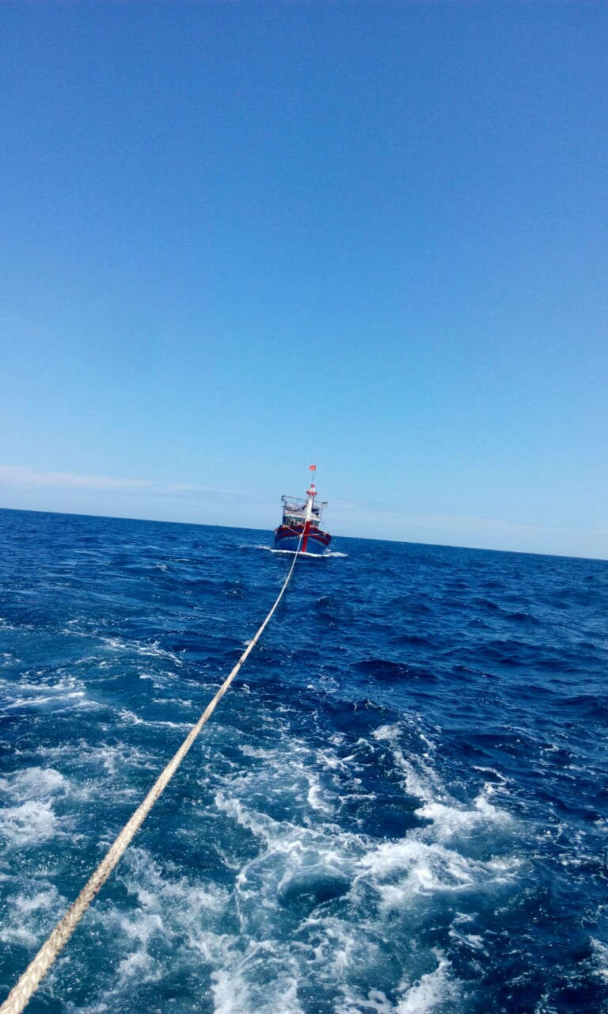

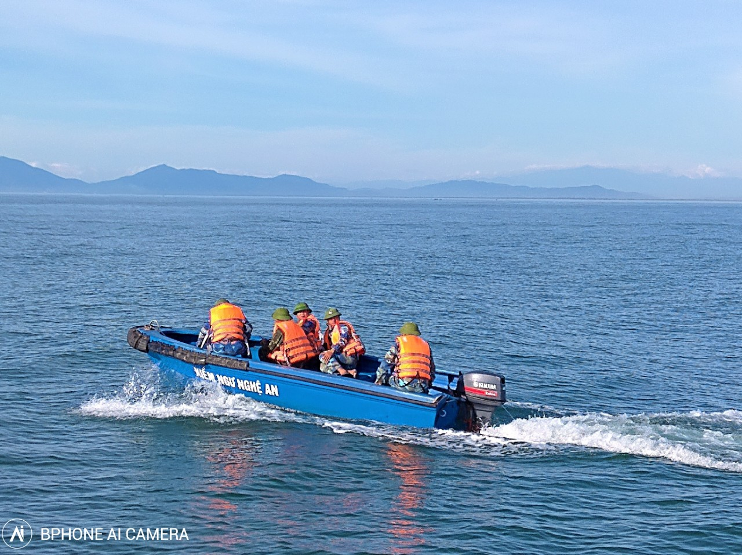

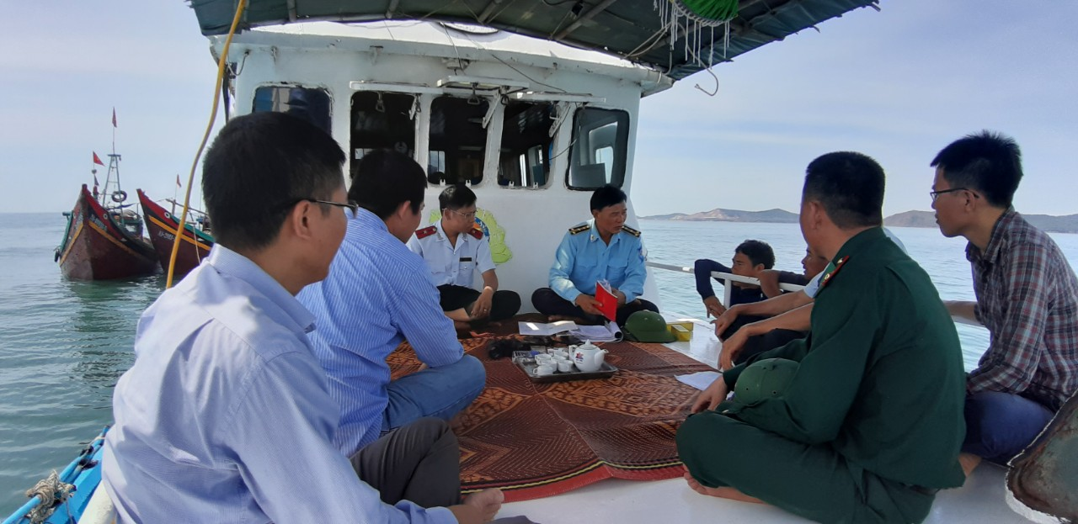

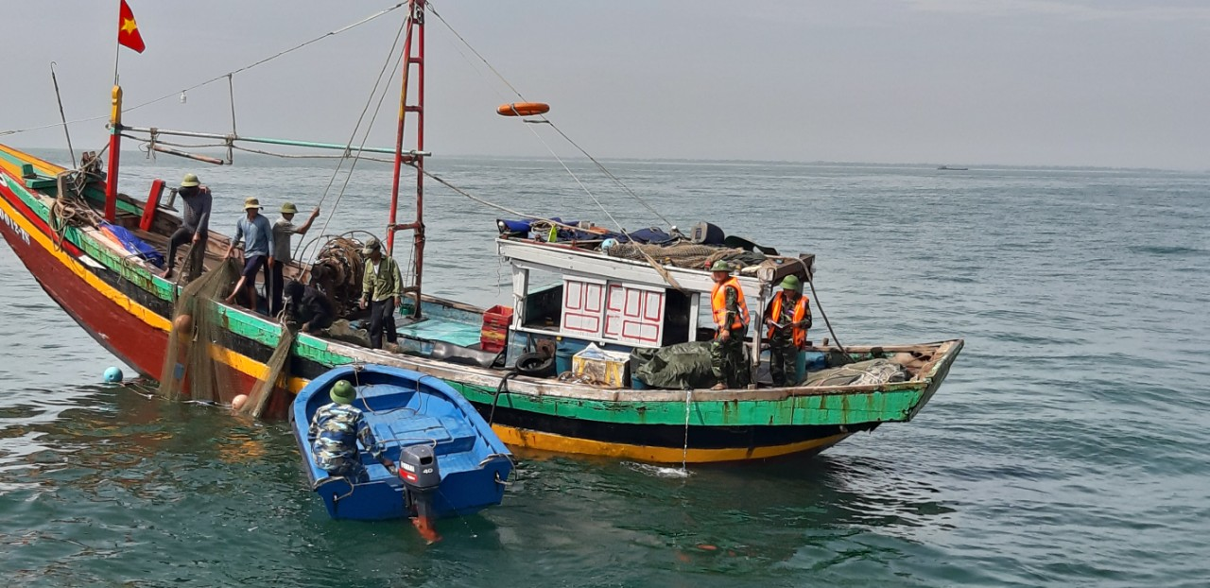

Phòng Thanh tra, pháp chế - Chi cục Thủy sản

